Práctica Esquema Relacional

**Ejercicio 1.** Representa el esquema relacional de las siguientes entidades:

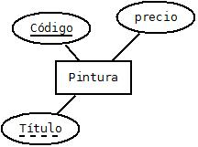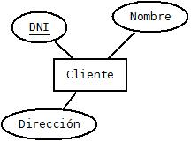

CLIENTE(dni, nombre, direccion)  
CP: {dni}

PINTURA(codigo, precio, titulo)  
CP: {codigo}  
CAlt: {titulo}

**Ejercicio 2.** Dado el esquema relacional del ejercicio anterior, piensa cómo añadir una clave ajena a la relación Pintura que referencie al cliente que la ha comprado.

PINTURA(codigo, precio, titulo, cliente)  
CP: {codigo}  
CAlt: {titulo}  
CAj: {cliente} → CLIENTE.dni

**Ejercicio 3.** Dado el siguiente esquema relacional representa el diagrama E/R

Catador (dni, nombre)   
CP: {dni}

Vino (código, nombre)   
CP: {código}   
VNN: {nombre}

Califica (dni, código, calificación)   
CP: {dni, código}   
CAjena: {dni} -> Catador.dni   
CAjena: {código} -> Vino.codigo

Esquema E/R

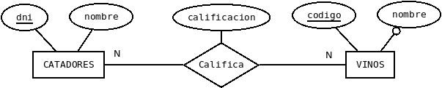

**Ejercicio 4.** Representa el esquema relacional de las siguientes entidades:

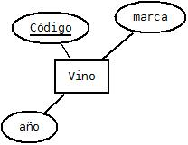

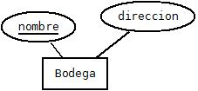

VINO (codigo, marca, año)  
CP: {codigo}

BODEGA (nombre, direccion)  
CP: {nombre}

**Ejercicio 5.** Dado el esquema relacional del ejercicio anterior, piensa cómo añadir una clave ajena a la relación Vino que referencie a la bodega que pertenece.

VINO (codigo, marca, año, bodega)  
CP: {codigo}  
CAj: {bodega} → BODEGA.nombre

BODEGA (nombre, direccion)  
CP: {nombre}

**Ejercicio 6.** Dado el siguiente esquema relacional represemta el diagrama E/R

Autobús (número, num_asientos)   
CP: {número}

Parada (direccion, marquesina)   
CP: {direccion}

Realiza (autobus, parada, hora)   
CP: {autobus, parada}   
CAjena: {autobus} -> Autobus. numero   
CAjena: {parada} -> Parada.direccion

Esquema E/R

